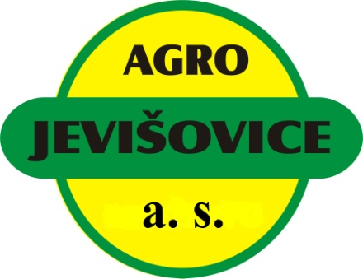
AGRO Jevišovice, a.s.
Sídlo: Jevišovice 102, 671 53 Jevišovice
IČO: 49455958
Provozovna: PRODEJNA HOSPODÁŘSKÝCH POTŘEB KOSTICE
PROVOZNÍ DOBA (březen – listopad)
PO: 08:30 – 12:00 a 13:00 – 17:00
ÚT: 08:30 – 12:00 a 13:00 – 17:00
ST: 08:30 – 12:00 a 13:00 – 17:00
ČT: 08:30 – 12:00 a 13:00 – 17:00
PÁ: 08:30 – 12:00 a 13:00 – 17:00
SO: 09:00 – 11:00
NE: ZAVŘENO
Odpovědný vedoucí: Andrea Darmovzalová
Telefon: 724 238 554
E-mail: andreadar@seznam.cz

